HET BIJBELSE KERNWOORD ZIPPORA

In het navolgende gaat het over Zippora, de vrouw van Mozes, van wie wij enkele malen lezen in het Oude Testament/ het boek Exodus: Ex 2 : 21;.4 : 25; 18 : 2.

I. Betekenis van de tekstgegevens

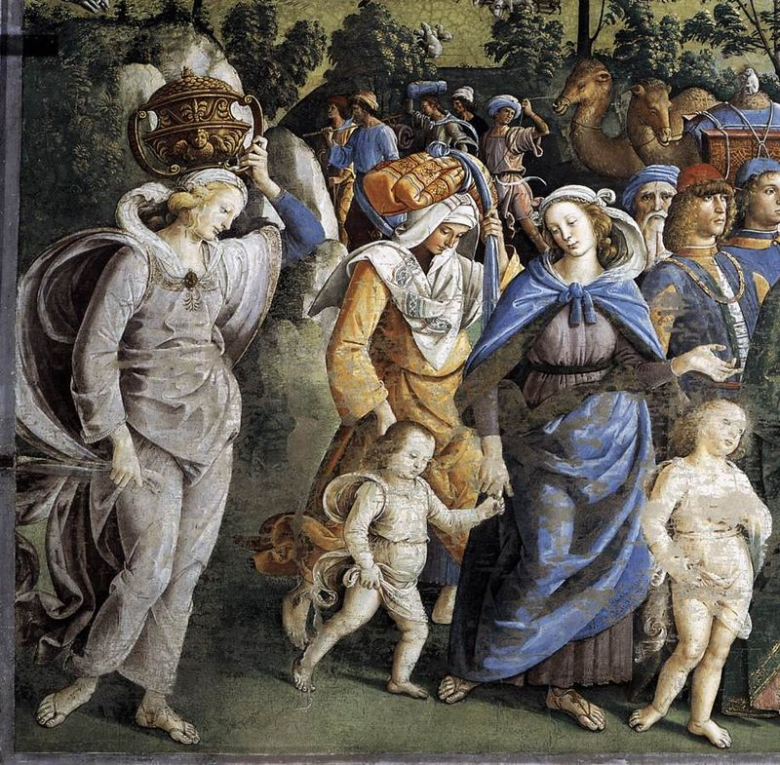
- En Mozes bewilligde bij de man te wonen; en hij gaf Mozes zijn dochter (Ex. 2 : 21)

- Toen nam Zippora een stenen mes en besneed de voorhuid van haar zoon, en wierp die voor zijn voeten, en zei: Voorwaar, gij zijt mij een bloedbruidegom (Ex. 4 : 25)

- Zo nam Jethro, Mozes’ schoonvader Zippora, Mozes’ huisvrouw (nadat hij haar weggezonden had)… (Ex. 18 : 2)

II. Samenvatting + toepassing

1. Nadat Mozes in Gosen (Egypte) een Egyptenaar die een van de IsraëIieten had mishandeld, heeft doodgeslagen, vlucht hij naar Midian. Daar ontmoet hij bij een bron Zipporah (‘kleine vogel”), een van de zeven dochters van Jethro, een schaapherder die een priester is in Midian (Ex. 2 :18); zie ook Ex. 3 : 1.

Het mag ons wel opvallen, dat deze Jethro een priester wordt genoemd. Hij heet ook wel Rehuël, dat is ‘vriend van God’. Dat is op zijn minst opvallend. Is deze priester Jethro wellicht temidden van het pure heidendom in Midian een aanbidder van de ene ware God geweest, zoals eerder Melchizedek het was, de koning van Salem (Jebus) in de dagen van Abram (Gen.14 : 18vv). Laten we nooit vergeten, dat God in de tijd, dat Hij Zich nog op directe wijze aan mensen openbaarde, aan zulke eenlingen Zijn diepe geheimen kon meedelen, zij het incignito (d.w.z. zonder dat wij hun genealogie kunnen traceren). Daar moeten wij in onze tijd niet meer op rekenen. Wij hebben immers het geschreven Woord van God. Niettemin is ook nu nog de levende God machtig om Zichzelf te openbaren en verklaren aan mensen die overal buiten staan. Lees Rom. 1 : 19-21.

Maar wat gebeurt er nu bij de waterbron waar Mozes op zijn vlucht uit Egypte in Midian terechtkomt? Hij verdrijft daar de andere herders die hun kudden komen drenken en helpt Zipporah met haar vee. Mozes’ optreden hier kunnen we typeren door hem een helper en beschermer van verdrukten en vrouwen te noemen. Zo zou hij dat ook later als leidsman van Israël nog heel vaak doen. Ons tot voorbeeld.

Als Zippora tenslotte thuis komt bij haar vader, vraagt deze: Hoe kan het, dat je vandaag zo vroeg weer hier bent? De meisjes antwoorden: Een Egyptische man bevrijdde ons van de herders, putte zelfs water voor ons en drenkte onze kudde. Waar is die man nu?, vraagt Rehuel verder en waarom hebben jullie hem daar aan zijn lot overgelaten? Ga hem uitnodigen voor de broodmaaltijd bij ons thuis. Zie Ex. 2 : 18 – 20.

Daarna komt Mozes bij de Midianietische Rehuel voor lange tijd in huis (Ex. 2 : 21v). En te zijner tijd trouwt hij met diens dochter Zipporah. Deze baart hem twee zonen: Gersom en Eliëzer.

In Num. 12:1 wordt ons verteld, dat Zippora, de vrouw van Mozes een ‘Cuschietische’ was. Zo noemen althans Mozes’ broer en zus (Aäron en Mirjam) - wellicht ietwat minachtend - Mozes’ vrouw. Een vrouw van het Cuschietische/ (Ethiopische) type. Had zij wellicht een zwarte huidskleur? Zoals de bruid uit het Hooglied, die van zichzelf betuigt: Ik ben zwart, maar liefelijk (Hoogl. 1 : 5a). Prachtig als een vrouw zo over zichzelf kan spreken. Dan doet de zwarte huidskleur er niet toe, maar imponeert veeleer. Leerden we allemaal onszelf maar kennen als zwart/ verwerpelijk in de ogen van onszelf en van anderen, maar dierbaar in Gods ogen. Gewoonlijk wordt in het boek Exodus van Zippora evenwel niet veel meer gezegd dan dat zij afkomstig is uit Midian.

2. Na enige tijd in Midian gewoond te hebben, gaat Mozes met Zippora volgens zoals we lezen in Ex. 4 : 18vv naar Egypte terug. Heimwee naar zijn broedervolk? Ja, maar vooral opdracht van God Die hem geroepen heeft bij de brandende bremstruik nabij de berg Gods Horeb, om Israël te gaan bevrijden uit het slavenhuis van Egypte. Het gevaar is geweken waar Mozes voor gevreesd heeft, nl. dat men hem om zijn doodslag van een Egyptische man, van het leven zou beroven.

Mozes en Zippora nemen afscheid van vader Jethro en de zijnen, bij wie zij zo gastvrij en vriendelijk lange tijd hebben ‘gelogeerd’. Zij maken die verre tocht naar Egypte te voet; Zippora en de kinderen op ezels. Wat een lange en bijzonder vermoeiende tocht zal dat geweest zijn. Vooral ook voor hun twee nog betrekkelijk jonge kinderen. Maar weet u wat er hier van Mozes gezegd wordt: hij nam de staf Gods in Zijn hand (vs. 20; zie ook Ex. 4 : 2vv). Daarvoor zou zelfs Farao en zijn legernacht moeten buigen. Ook al zouden ze nog zo hard tegenstribbelen. Als God ons een opdracht op de schouder legt, baant Hij Zelf de weg en geeft Hij ook kracht naar kruis. Farao zou Israël, Gods zoon en Eerstgeborene moeten laten trekken (Ex. 4 : 22).

En onderweg? Wie komen Mozes en Zippora daar tegen? Niemand minder dan Mozes’ broer Aäron die hen tegemoet gereisd is vanuit hun slavenhuis Egypte. De God van Mozes is een God Die zorgt voor metgezellen. Hij laat de Zijnen op hun weg door het leven nooit alleen voorttobben.

Maar daar is toch eerst nog iets dat niet vergeten moet worden. We lezen ervan in Ex. 4 : 24 – 28. Het is iets opzienbarends. Er is nog Iemand die Mozes en de zijnen tegemoet komt. Een engel of misschien ook de engel des Heeren die in het OT nogal eens genoemd wordt als Gods vertegenwoordiger op aarde. De Bijbel zegt, dat het God Zelf is Die aan Mozes verschijnt. De Heere Die Zich aan Mozes bij de brandende bremstruik had geopenbaard.

Het is ergens in een herberg/ karavanserai waar het gezelschap overnacht. Daar komt niemand minder dan God Zelf hen tegen. En wat lezen we dan? (vs. 24). God wil Mozes doden. Wat zegt u, doden? Dat is dan wel totaal iets anders dan de ontmoeting van Mozes en de Heere kort te voren bij het brandende braambos. God heeft er toch geen spijt van, dat Hij contact met Mozes heeft opgenomen? Of heeft Mozes dan soms iets misdaan? Nee Hij heeft alleen iets heel bijzonders nagelaten. En dat wordt door de Heere hier aan de orde gesteld. En Zippora ziet dat blijkbaar in. Zij en haar man hebben ongetwijfeld vaak over Abram, de stamvader van Israël en van Mozes gesproken. En daarbij heeft Zippora zeker ook wel van Mozes gehoord, wat de Heere bevolen had dat er moest gebeuren, als er uit Abrams nageslacht een zoon geboren werd. Alleen op straffe des doods kon een kind van Abraham het besnijden van een van zijn kinderen nalaten. Zie Gen. 17 : 14. Zie ook noot 3. Kennelijk was het in Midian trouwens ook niet totaal onbekend gebleven, dat de Midianieten in de verte familie waren van Abram en Ketura en daarom onder beslag lagen van wat God aan Abram had opgedragen..
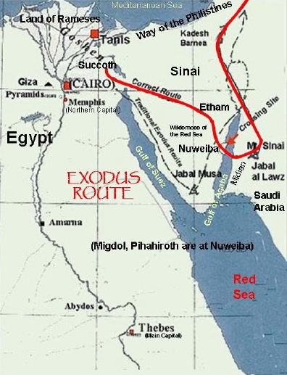
Welnu, kinderen van Abram moeten het teken van Gods verbond dragen en daarin het bewijsstuk ervaren van Gods onberouwelijke genadige bijstand en onderpand van de Messiaanse belofte. En juist die besnijdenis had Mozes helaas bij een van zijn zonen (Eliëzer) achterwege gelaten. Hoewel hij beter had kunnen weten. Want was hij soms zelf ook niet net als alle andere Israëlieten in Gosen besneden?! Moest dat teken van de besnijdenis dat in Midian en bij Jethro’s familie niet onbekend zal zijn geweest, nu voortaan soms achterwege worden gelaten? Liep Mozes geen gevaar op dit punt meer een pure heiden dan een ware Israëliet te zijn? Bij de minste of geringste moeilijkheid en zeker bij een pijnlijk gebeuren als de besnijdenis ligt het voor de hand om Gods gebod te veronachtzamen.

Maar wat doet Zippora dan? Ze neemt een vuurstenen mes en besnijdt haar zoon, werpt de afgeneden voorhuid voor Mozes’ voeten en zegt: Bruidegom voor mij vanwege de besnijdenissen Daarna treedt de Heere terug. Wonderlijk woord waar we wel even goed over moeten nadenken. Goed en wel ligt er in dit woord een soort belijdenis van Zippora uitgesproken. Zij zegt eigenlijk:: Mozes, jij bent mijn bruidegom en dat blijf je, maar het kost wel bloed (in het besnijden van onze kinderen).

Intussen is dit toch een heerlijke geloofsbelijdenis van Zippora. Zij valt in dit woord Mozes helemaal bij in zijn geloof in de God van Abram en ook in Zijn beloften en bevelen inzake de door God bevolen besnijdenis. Zo en daarom kan zij - zij aan zij met haar bloedbruidegom – met Mozes mee naar Egypte om Gods verbondsvolk op te halen en naar het beloofde land te brengen. Trouw aan wat God beveelt. Mozes kon toch moeilijk middelaar van het Godsvolk zijn en zelf een kind hebben, dat Gods verbondsteken niet draagt.

Wat we hieruit leren? In elk geval leren wij hieruit, van hoeveel belang het is, dat man en vrouw één lijn trekken in wat zij voor hun kinderen op het oog hebben. Laten onze kinderen vooral kinderen van veel gebeden zijn. We leren hier ook uit, dat wij in de Nieuwtestamentische bedeling onze kinderen het gedoopt zijn in de Naam van de drieënige God niet mogen onthouden. Laten het verbondskinderen zijn met een gedoopt voorhoofd. Want ‘die geloofd zal hebben en gedoopt zal zijn, die zal zalig worden’ (Mark.16 : 16). Laat uw kinderen niet voor galg en rat opgroeien. Gun hen niet het zg. vrije leven van Midian en van het heidendom van de 21e eeuw.

Als hier soms een jonge vrouw is die haar vriend binnenkort haar bruidegom mag noemen, laat zij het dan maar vaak tegen hem zeggen, dat hij alleen haar bruidegom kan zijn dankzij het bloed dat gestort is op Golgotha’s kruis. Bloedbruidegom in de diepste zin van het woord. Jezus, Uw verzoenend sterven is het rustpunt van mijn hart en dat van mijn kinderen.

3. Nog een tekstgedeelte waarin over Jethro, Zippora en de haren wordt geschreven, is te vinden in Ex. 18 : 1- 12. Een schitterend getuigenis uit het Woord van God waaruit blijkt hoezeer ook in de tijd van het zg. OT de God van Abram en van Mozes de God van de volkeren wil zijn. Wat lezen we daar? Het is enige tijd na de uittocht van het volk van God uit Egypte. Ze zijn dan in de woestijn van Sinaï vlakbij de berg van God, de Horeb. Het is hier niet ver van Midian vandaan. En wie komen daar op een dag bij Mozes en zijn volk op bezoek? Mozes’ schoonvader Jethro met Gersom en Eliezer. Hij had in Midian reeds gehoord, wat de Heere allemaal aan Mozes en Israël had gedaan, hoe Hij hen bevrijd had van hun slaafse leven in Egypte. We moeten daaruit concluderen, dat het gerucht van deze verlossing van Israël zich breed onder de volkeren in de regio van Midian had verspreid.

Wat is er intussen gebeurd met Zippora en haar zonen? We lezen in Ex. 18 : 2v, dat Mozes Zippora met haar twee zonen naar Jethro teruggestuurd had. Wat precies de reden daarvan is geweest, wordt niet gezegd. Heeft Mozes hen willen sparen voor de verdrietigheden van het woestijnleven? Heeft Mozes de kinderen met hun moeder, althans voorlopig liever ondergebracht en beveiligd willen zien in Midian bij zijn schoonvader Jethro? In elk geval staat Jethro erop, dat Zippora en haar zonen, zoals dat betamelijk was, weer met Mozes verder zouden leven. Soms is een voorlopige scheiding ‘tussen tafel en bed’ even nodig. Vgl. 1 Kor. 7 : 5.
Mozes is allerhartelijks verblijd, als hij Zippora en hun zonen onder de goede leiding van Jethro in het legerkamp ziet aankomen. Hun bevindingen worden wederzijds breed uitgewisseld. En God, de Redder Israëls wordt grootgemaakt. Hoor, hoe Jethro spreekt: Geloofd zij de Heere Die ulieden verlost heeft uit de hand der Egyptenaren, en uit Farao’s hand; Die dit volk van onder de hand der Egyptenaren verlost heeft. Nu weet ik, dat de Heere groter is dan alle goden. Want in de zaak waarin zij trots gehandeld hebben, was Hij boven hen. Jethro brengt vervolgens aan die God brand- en slachtoffers; Aäron komt er ook bij en ook al de oversten van Israël om brood te eten met Mozes. Een commentator van deze passage (Keil-Delitzsch) spreekt over een sacramentele maaltijd: een maaltijd voor Gods aangezicht.

Onwillekeurig krijgen we bij het lezen hiervan herinneringen aan de maaltijd die Jezus Christus eenmaal instelde, het heilig Avondmaal. Laten wij bij de viering van die maaltijd nooit vergeten, dat onze Meester deze maaltijd instelde om met Israël het Pascha (d.i. de uittocht uit Egypte) mee te vieren. En al evenzeer om meer nog dan Jethro kon weten, de allergrootste daden van verlossing in kruis en opstanding van Jezus Christus blijvend te gedenken. Die machtige daden van de Heere leven we dan a.h.w. weer opnieuw in.

Tenslotte geeft Jethro zijn schoonzoon nog een wijze raad. Hij ziet, hoe zwaar de taak van Mozes is om zijn volk bij te staan in geschillen die zij met elkaar hebben. Vertegenwoordig jij je volk bij de Heere, laat je volk alle grote/ moeilijkere zaken maar bij jou brengen, maar laat je verder voor allerlei andere dingen bijstaan door godvrezende en betrouwbare mannen, laat hen rechtspreken. Aldus wat Jethro Mozes toevoegt. Daarna gaat Jethro weer heen, terug naar Midian.

Laat ons dan maar zingen:

Al de heid’nen, door Uw handen
Voortgebracht in alle landen,
Zullen tot U komen, Heer’,
Bukken voor Uw aanschijn neer
En Uw Naam tere ere leven.
Gij zijt groot en hoog verheven,
Gij doet duizend wonderheên,
Gij zijt God, ja Gij alleen. (Ps. 86 : 5)

In het Hebreeuws/ Grieks gespeld צפּרה , Σεπφώρα. (Exo_2:21, Exo_2:22
In de afbeelding: Mozes die Midian verlaat en terugkeert naar Egypte. (Ex. 4 : 26). Auteur: Peruggino, Viaggio di Mosé in Egitto. Zie onder.
De Midianietische stam bij welke Mozes aanlandt, is in engere zin de stam van de Kenieten. Midjan of Midian is een volk dat in het noordwesten van Arabië op de oostkust van de Golf van Akaba leefde. De Midjanieten stamden af van Midjan, de zoon van Abraham en Ketura.
In het Hebreeuws:רעוּאל, God is zijn vriend. De Septuagint heeft: Ραγουηλ, Rhagouel.
Jethro, Mozes’ schoonvader heet ook Hobab (Richt. 4:11). Hobab was ook de naam van Jethro’s zoon (Num. 10 : 29).
Het lijkt mij niet gewenst om met de Korte Verklaring aan te nemen, dat het hier gaat om een tweede huwelijk van Mozes, gesloten na de dood van Sippora of nadat hij zich van Sippora gescheiden had (het laatste volgens de Joodse exegeet Rasj).
In Jer. 13:23 lezen we: Kan ook een Cuschiet zijn huid veranderen (Herz. St. Vert).…? Dit lijkt te wijzen op een persoon uit Ethiopië (Cusch?). De King James heeft: Can the Ethiopian change his skin? De LXX vertaalt Cusch ook wel met Athiopia
In de commentaar van Keil- Delitzsch lezen we (vertaald): De staf die hier genoemd wordt, in Mozes hand is de staf waarmee hij de goddelijke wonderen zou volbrengen (Exo_4:17). Arm als zijn uiterlijke verschijning ook mocht zijn, had hij de staf in zijn hand waarvoor de trots van de Farao en heel zijn macht zou moeten buigen.
Het ligt voor de hand te denken, dat Gersom wel besneden was, maar dat dit niet was gebeurd met Eliezer, wellicht omdat moeder Zippora daar innerlijk een afkeer van had?
Let op in het kaartje: de plaats van de Horeb/Sinaiberg en van Midian.
Gesjoom = vreemdeling in een vreemd land en Eliezer = de God van mijn vader is mijn helper. Zie ook 1 Kron. 23 :15, 17; 26 : 24v.
Keil-Deitzsch schrijven: The sacrifices, which Jethro offered to God, were applied to a sacrificial meal, in which Moses joined, as well as Aaron and all the elders. Eating bread before God signified the holding of a sacrificial meal, which was eating before God, because it was celebrated in a holy place of sacrifice, where God was supposed to be present.

